“KDV İadesi Kontrol Raporu GKS 45 Segmenti Hakkında Duyuru”
KDVİRA raporlarına, GKS 45 İndirimli Orana Tabi İşlemlerde Önceki Dönem Sonu İadeye Esas KDV Tutarlılığı Kontrolü ve İadeye Esas KDV Tutarının Kümülatif Devreden KDV Tutarını Aşıp Aşmadığının Kontrolü segment sorgusu eklenmiştir.
Segment 406 ve 439 işlem türlerinde, ilk defa oluşacak ve yeniden risk analizine tabi tutulan tüm kontrol raporlarında çalışacaktır. Segment İndirimli Oran Hesaplama Tablosunda ‘’Önceki Dönem Sonu İadeye Esas KDV Tutarı’’ sütununda bildirilen tutarın doğru hesaplanıp hesaplanmadığına ilişkin sorgu yapmaktadır.
Segmentin sorgu kriterlerine ilişkin açıklamalar ve örnek aşağıda detaylı şekilde açıklanmaktadır.
1-Segmentte İndirimli Oran Hesaplama Tablosunda İadeye Esas KDV tutarı ile Kümülatif Devreden KDV kıyaslanır. Bunun sonucunda sonraki dönem Önceki dönem Sonu İadeye Esas KDV Tutarı sütunu belirlenir. Hesaplamaya Ocak ayından itibaren başlanmaktadır.
2- Kümülatif Devreden KDV tutarı hesaplaması, mükellefin KDV beyanname verileri kullanılarak hesaplanarak segment sorgusunda kullanılmakta olup, İndirimli Oran Hesaplama Tablosunda yer almamaktadır.
3- Beyannamede İndirimli Orana Tabi İşlemlerle İlgili Yılı İçerisinde Mahsuben İadesi Gerçekleşmeyen KDV satırı beyannamede 106 nolu satır olarak bilinmektedir.
4 -Segment sorgusunda Önceki Dönem Sonu İadeye Esas KDV Tutarı sütunu ile İadeye Esas KDV Tutarı sütunu mükellefin İndirimli Oran Hesaplama Tablosundan alınmaktadır.
5- Ocak dönemi KDV beyannamesinde İndirimli Orana Tabi İşlemlerle İlgili Yılı İçerisinde Mahsuben İadesi Gerçekleşmeyen KDV tutarı(106) hesaplamaya dahil edilmemektedir.
6 -Kümülatif Devreden KDV Tutarı, İadeye Esas KDV Tutarına eşit veya daha büyükse sonraki dönem Önceki Dönem Sonu İadeye Esas KDV Tutarı, İadeye Esas KDV Tutarı olmalıdır.
7- Kümülatif Devreden KDV Tutarı, İadeye Esas KDV Tutarından küçük ise sonraki dönem Önceki Dönem Sonu İadeye Esas KDV Tutarı, Kümülatif Devreden KDV Tutarı olmalıdır.
8- KDV Genel Uygulama Tebliğinin Oran Bölümü III-B.3.1.1 ve III-B.3.1.2 kısımlarında yer alan açıklamalar ile III-B.3.6 Açıklamalı Örnek Bölümü gereğince Ödenmesi gereken KDV olması durumunda hesaplamaya bu aydan itibaren yeniden başlanmaktadır. Dolayısıyla Kümülatif Devreden KDV tutarı 0 olmaktadır.
9- Ödenmesi gereken KDV çıkan dönem öncesi beyannamelerde yer alan İade Tutarları ve 106 nolu satırlar Ödenmesi Gereken Dönem sonrası Kümülatif Devreden KDV hesaplamalarında dikkate alınmamaktadır.
10- KDV Genel Uygulama Tebliğinin Oran Bölümü III-B.3.1.1 ve III-B.3.1.2 kısımlarında yer alan açıklamalar ile III-B.3.6 Açıklamalı Örnek Bölümü gereğince Ödenmesi gereken KDV olması durumunda ödeme çıkan dönem ve bir sonraki dönem ’’Önceki Dönem Sonu İadeye Esas KDV Tutarı’’ 0 olmalıdır.
11- Kümülatif Devreden KDV’nin nasıl hesaplandığı segmentte Görüntülemek İçin Tıklayınız. alanına tıklamak suretiyle açılacak ikinci ekranda detaylı şekilde gösterilmektedir.
- Kümülatif Devreden KDV Tutarı Sütunu Ocak ayından başlayarak ise aylar itibari ile şu şekilde belirlenmektedir;
-Ocak ayı Kümülatif Devreden KDV Tutarı = Ocak KDV-1 beyannamesinde Sonraki Döneme Devreden Katma Değer Vergisi satırı + Ocak 406 İNDİRİMLİ ORANA TABİ İŞLEMLERE İLİŞKİN İadeye Konu Olan KDV tutarı
-Şubat ayı Kümülatif Devreden KDV Tutarı = (Şubat KDV-1 beyannamesinde Sonraki Döneme Devreden KDV + Şubat 406 İNDİRİMLİ ORANA TABİ İŞLEMLERE İLİŞKİN İadeye Konu Olan KDV tutarı + Ocak 406 İNDİRİMLİ ORANA TABİ İŞLEMLERE İLİŞKİN İadeye Konu Olan KDV tutarı) – (Şubat İndirimli Orana Tabi İşlemlerle İlgili Yılı İçerisinde Mahsuben İadesi Gerçekleşmeyen KDV)
-Mart ayı Kümülatif Devreden KDV Tutarı = (Mart KDV-1 beyannamesi Sonraki Döneme Devreden KDV + Mart 406 İNDİRİMLİ ORANA TABİ İŞLEMLERE İLİŞKİN İadeye Konu Olan KDV+ Ocak 406 İNDİRİMLİ ORANA TABİ İŞLEMLERE İLİŞKİN İadeye Konu Olan KDV+ Şubat 406 İNDİRİMLİ ORANA TABİ İŞLEMLERE İLİŞKİN İadeye Konu Olan KDV)- (Şubat İndirimli Orana Tabi İşlemlerle İlgili Yılı İçerisinde Mahsuben İadesi Gerçekleşmeyen KDV+ Mart İndirimli Orana Tabi İşlemlerle İlgili Yılı İçerisinde Mahsuben İadesi Gerçekleşmeyen KDV)
ÖRNEK
Örnekte mükellef 406 işlem türünden 2025/04 döneminden 406 işlem türünden iade talebinde bulunmuştur. Buna göre segmentte Kümülatif Devreden KDV Hesaplaması ile beraber Segmentin başarısız verdiği nedenler açıklanmaktadır.
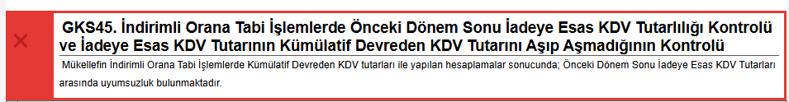
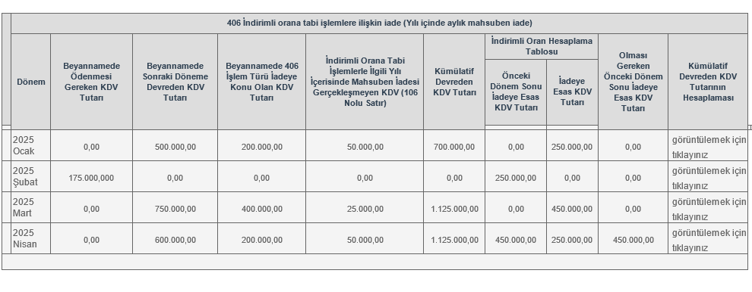
Mükellefin ay bazında beyannamede gösterdiği İade Tutarları ve 106 nolu satırlar segmentte tabloda gösterilmiştir. Buna göre Kümülatif Devreden KDV hesaplamaları segmentte görüntülemek için tıklayınız alanına tıklandığında aşağıdaki tabloda detaylı şekilde gösterilmektedir. Buna göre;
-Ocak Ayı Kümülatif Devreden KDV Tutarı = 500.000,00 + 200.000,00 = 700.000,00
-Şubat ayında Ödenmesi Gereken KDV çıktığı için Kümülatif Devreden KDV Tutarı 0 olarak hesaplanmaktadır.
-Mart Ayı Kümülatif Devreden KDV Tutarı = 750.000,00 + 400.000,00 – 25.000,00 = 1.1250.000,00. Şubat ayında Kümülatif Devreden KDV Tutarı 0 olduğundan Ocak ayındaki İade Tutarı hesaplamaya dahil edilmemektedir.
- Nisan Ayı Kümülatif Devreden KDV Tutarı = 600.000,00 + 600.000,00 – 75.000,00 = 1.1250.000,00
Şubat ayında Kümülatif Devreden KDV Tutarı 0 olduğundan Ocak ayındaki İade tutarı hesaplamaya dahil edilmemektedir.
Kümülatif Devreden KDV Tutarı Hesaplama Tablosu
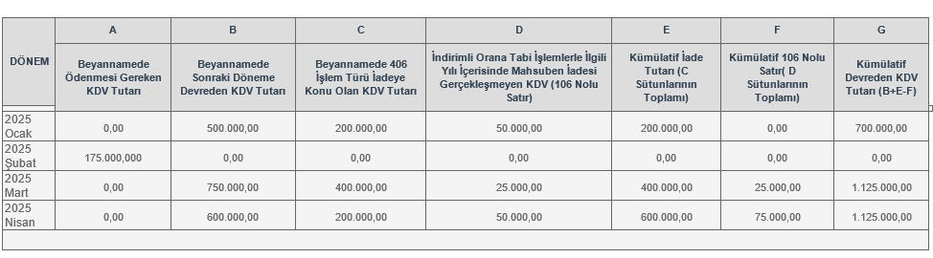
Kurallar
1. Ocak ayındaki 106 nolu satır Kümülatif Devreden KDV hesaplamasına dahil edilmemektedir.
2. Ödenmesi Gereken KDV Tutarının olması durumunda hesaplamaya yeniden başlanmaktadır.

Ay bazında Kümülatif Devreden KDV Tutarları hesaplandıktan sonra bu tutarla İadeye Esas KDV Tutar(Kümülatif) kıyaslanarak sonraki dönemin Olması Gereken Önceki Dönem Sonu İadeye Esas KDV Tutarı belirlenmektedir. Buna göre;
- İndirimli oran hesaplama tablosunda Ocak ayı ‘’ÖNCEKİ DÖNEM SONU İADEYE ESAS KDV TUTARI’’ daima sıfır olarak dikkate alınmalıdır. Dolayısıyla mükellef Ocak ayında Olması Gereken Önceki Dönem Sonu İadeye Esas KDV Tutarını 0 olarak doğru şekilde bildirmiştir.

-Şubat ayı Olması Gereken Önceki Dönem Sonu İadeye Esas KDV Tutarı belirlenirken Ocak ayı Kümülatif Devreden KDV Tutarı ile Ocak ayı İadeye Esas KDV Tutarı(Kümülatif) kıyaslanır. Kümülatif Devreden Tutar İadeye Esas Tutardan büyük olduğu için Şubat ayı Olması Gereken Önceki Dönem Sonu İadeye Esas KDV Tutarı 250.000,000 olabilirdi. Ancak Şubat ayında Ödenmesi Gereken KDV çıktığı için Şubat ayı Olması Gereken Önceki Dönem Sonu İadeye Esas KDV Tutarı 0 olmalıdır. Mükellef İndirimli Oran hesaplama Tablosunda bu tutarı 250.000,00 olarak bildirdiğinden segment hata vermektedir.

-Aynı şekilde Mart ayı Olması Gereken Önceki Dönem Sonu İadeye Esas KDV Tutarı belirlenirken Şubat ayı Kümülatif Devreden KDV Tutarı ile Şubat ayı İadeye Esas KDV Tutar(Kümülatif) kıyaslanır. Şubat ayında Ödenmesi Gereken KDV çıktığı için Mart ayı Olması Gereken Önceki Dönem Sonu İadeye Esas KDV Tutarı 0 olmalıdır. Mükellef İndirimli Oran Hesaplama Tablosunda bu tutarı 0 olarak doğru şekilde bildirmiştir.

- Nisan ayı Olması Gereken Önceki Dönem Sonu İadeye Esas KDV Tutarı belirlenirken Mart ayı Kümülatif Devreden KDV Tutarı ile Mart ayı İadeye Esas KDV Tutarı(Kümülatif) kıyaslanır. Kümülatif Devreden Tutar İadeye Esas Tutardan büyük olduğu için Nisan ayı Olması Gereken Önceki Dönem Sonu İadeye Esas KDV Tutarı 450.000,000 olmalıdır. Mükellef İndirimli Oran Hesaplama Tablosunda bu tutarı 450.000,00 olarak doğru şekilde bildirmiştir.

Yukardaki açıklamalar çerçevesinde segment Şubat ayı Önceki Dönem Sonu İadeye Esas KDV Tutarı hatalı bildirildiğinde hata vermektedir. Segmentin başarılı şekilde çalışması için listelerin pasife çekilerek gerekli düzeltmeler yapıldıktan sonra kontrol raporunun analize tabi tutulması gerekmektedir.

